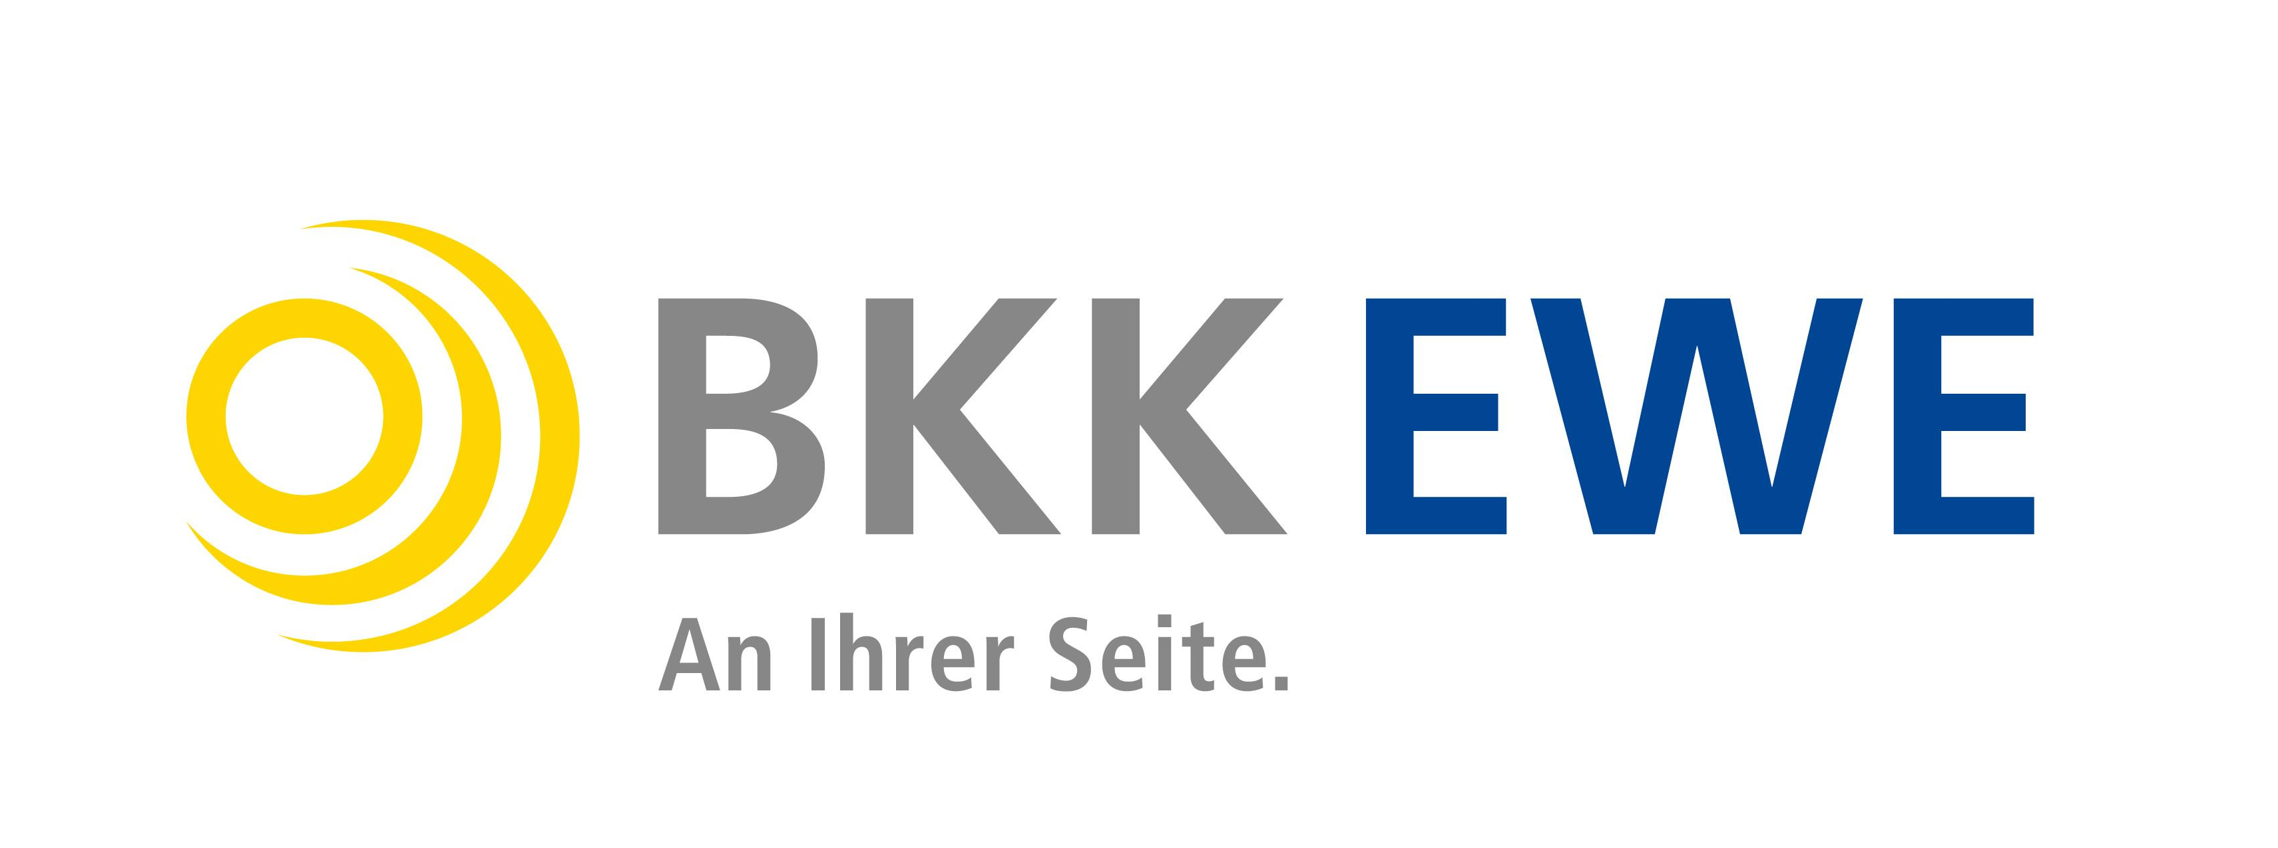
Die EWE-Gruppe mit Sitz in Oldenburg ist einer der großen regionalen Dienstleister rund um Energie, Wasser, Umwelt, Gebäudemanagement, Telekommunikation und Informationstechnologie.

Wir, die BKK EWE, sind die zugehörige betriebsbezogene Krankenkasse.

Für unseren Leistungsbereich suchen wir zum nächstmöglichen Zeitpunkt

Sozialversicherungsfachangestellte(n)
mit dem Schwerpunkt Pflegeversicherung
(m/w/d) in Vollzeit

Das sind Ihre Aufgabenbereiche:

- Persönlich, telefonisch oder online: Sie beraten und betreuen unsere Kunden in leistungsrechtlichen Angelegenheiten der gesetzlichen Pflegeversicherung und zu Sachleistungen der Krankenversicherungen
- Feststellung, Steuerung, Genehmigung und Erstattung von Leistungen: Sie betreuen unsere Kunden vom Antrag bis zum Fallabschluss
- Sie sind Ansprechpartner für Leistungserbringer und Dienstleister, hierbei arbeiten Sie eng mit unseren Kooperationspartnern und dem medizinischen Dienst zusammen

Das bringen Sie mit:

- eine abgeschlossene Ausbildung zur/zum Sozialversicherungsfachangestellte/n oder zur/zum Kauffrau/Kaufmann im Gesundheitswesen oder zur Pflegefachkraft und kennen sich im Leistungs- und Versicherungsrecht der gesetzlichen Kranken- und Pflegeversicherung aus
- sicheren Umgang mit MS-Office-Programmen und idealerweise Erfahrungen mit iskv_21c|ng,
- eine ausgeprägte Kundenorientierung,
- Offenheit für Neues und Flexibilität sich auf unterschiedliche Herausforderungen einstellen zu können.
- hohe kommunikative Kompetenz und sicheres Auftreten, sowie eine positive Ausstrahlung und Teamorientierung.

Wir bieten Ihnen eine abwechslungsreiche und verantwortungsvolle Tätigkeit am Standort Oldenburg sowie

- 30 Tage Urlaubsanspruch,
- überdurchschnittliche Bezahlung (mit vollem Urlaubs- und Weihnachtsgeld),
- mobiles Arbeiten nach individueller Vereinbarung und flexible Arbeitszeitgestaltung,
- modernes Equipment, damit Sie auch von zu Hause gute Arbeitsvoraussetzungen haben,
- zentraler Standort mit kostenlosem Parkplatz sowie guter ÖPNV-Anbindung,
- VWL, Entgeltumwandlung, Krankengeldzuschuss – ein umfangreiches Paket von Sozialleistungen, welches Sie für die Zukunft absichert,
- flache Hierarchien und die Möglichkeit etwas zu bewegen,
- Bikeleasing, Corporate Benefits,
- einen zukunftssicheren Arbeitsplatz im öffentlichen Dienst,
- individuelle Fortbildungsmöglichkeiten – Ihre Weiterentwicklung ist unsere Weiterentwicklung,
- wertschätzendes Miteinander in persönlicher Atmosphäre.

Wir freuen uns auf Ihre aussagefähigen Bewerbungsunterlagen unter Angabe Ihrer Gehaltsvorstellungen und Verfügbarkeit bis zum 07.02.2025 per E-Mail an Darlene.Christians@bkk-ewe.de.

Für nähere Informationen steht Ihnen Frau Christians unter Telefon 0441/35028-5122 zur Verfügung.
Darüber hinaus finden Sie uns im Internet unter www.bkk-ewe.de.

